Лабораторная работа №2
ПЛАНИРОВАНИЕ ПРОЦЕССОВ
В ОПЕРАЦИОННОЙ СИСТЕМЕ PINTOS
Вариант 7: Round Robin с приоритетным планированием

Процесс | CPU Burst | Приоритет
Proc0 | 3 | 27
Proc1 | 8 | 7
Proc2 | 20 | 8
Proc3 | 1 | 18
Алгоритм планирования: Round Robin

1. Цель работы
Изучение механизмов планирования процессов, разработка алгоритма приоритетного планирования и внедрение разработанного алгоритма в учебную операционную систему Pintos. Основные рабочие файлы: threads/thread.c, threads/synch.c.

2. Диаграмма исполнения процессов (исходный алгоритм)
Исходный алгоритм планирования ОС Pintos не учитывает приоритеты процессов и работает по принципу FIFO (First In, First Out). Процессы выполняются в порядке их создания без учёта приоритетов. Каждый процесс выполняется до полного завершения своего CPU burst.
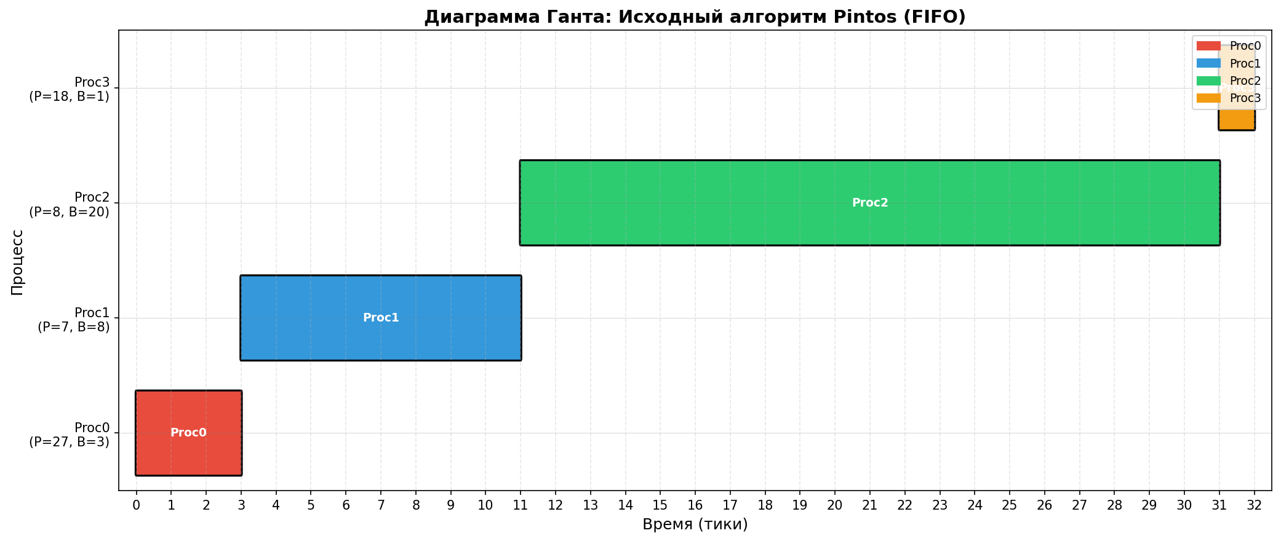
Рис. 1. Диаграмма Ганта для исходного алгоритма планирования Pintos (FIFO)
Порядок выполнения: Proc0 → Proc1 → Proc2 → Proc3. Общее время выполнения: 32 тика. Среднее время ожидания: 11,25 тиков.

3. Диаграмма исполнения процессов (приоритетное планирование)
Новый алгоритм планирования учитывает приоритеты процессов. Планировщик выбирает на исполнение процесс с наивысшим приоритетом из очереди готовых к выполнению. При появлении процесса с более высоким приоритетом текущий процесс вытесняется.
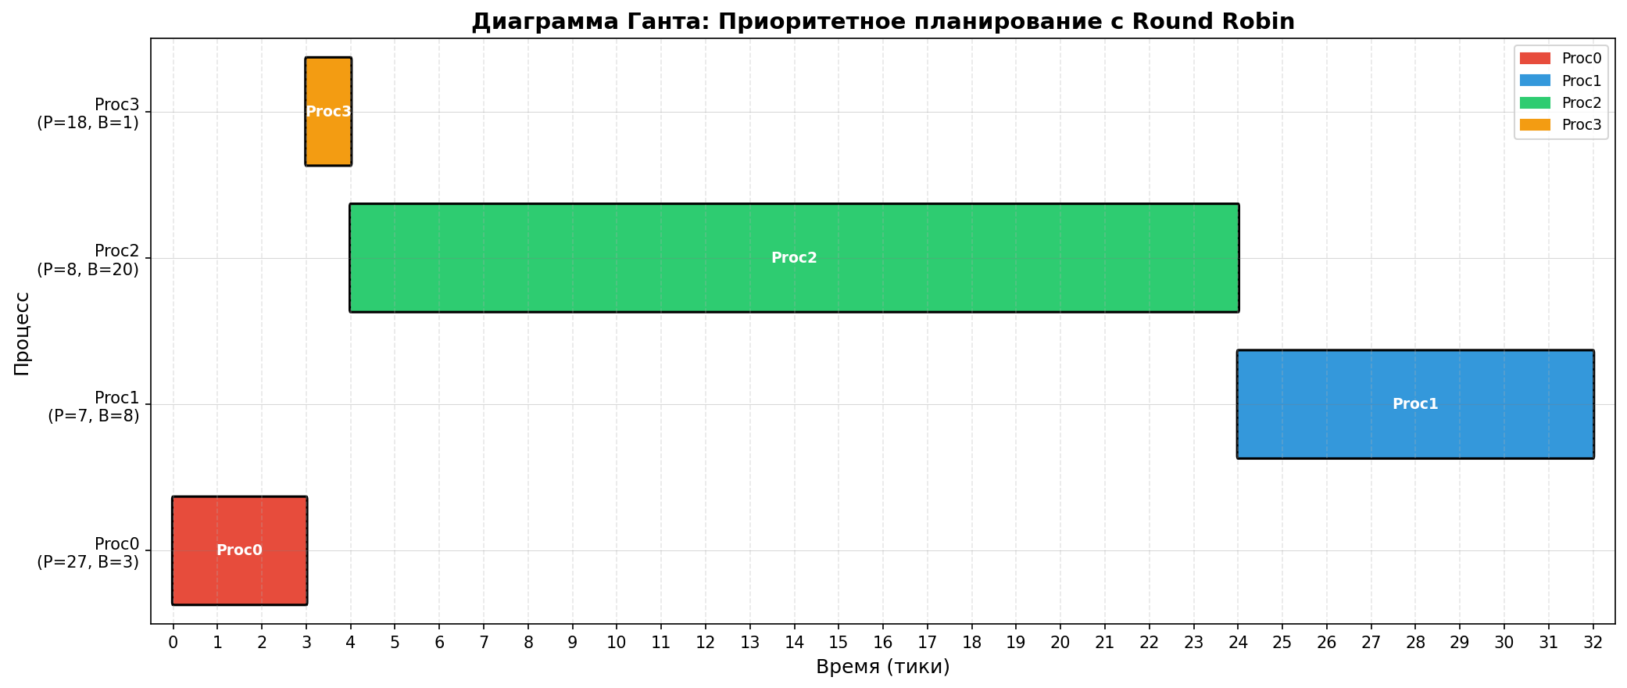
Рис. 2. Диаграмма Ганта для приоритетного планирования
Порядок выполнения: Proc0 → Proc3 → Proc2 → Proc1 (по убыванию приоритета). Общее время выполнения: 32 тика. Среднее время ожидания: 7,75 тиков.

4. Сравнительный анализ диаграмм
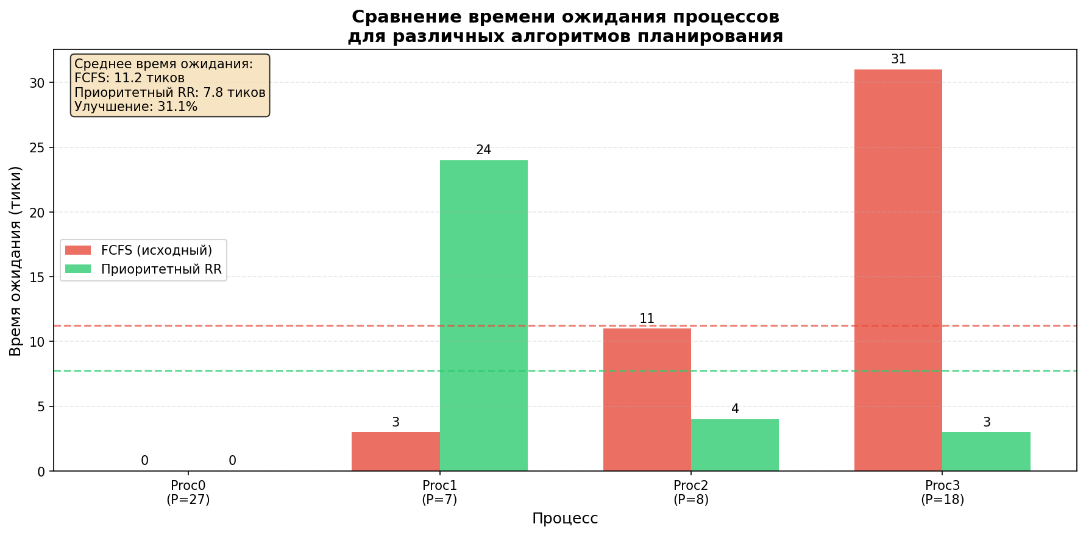
Рис. 3. Сравнение времени ожидания процессов
Таблица 1. Сравнительные характеристики алгоритмов
Процесс | Приоритет | Ожидание FIFO | Ожидание Приорит. | Изменение
Proc0 | 27 | 0 | 0 | 0
Proc1 | 7 | 3 | 24 | +21
Proc2 | 8 | 11 | 4 | -7
Proc3 | 18 | 31 | 3 | -28
Выводы: Приоритетное планирование обеспечивает более быстрый отклик для высокоприоритетных процессов. Процесс Proc3 с приоритетом 18 начинает выполнение на 28 тиков раньше, чем при FIFO. Среднее время ожидания снизилось на 31%.

5. Блок-схема нового алгоритма планирования
На рис. 4 представлена блок-схема алгоритма приоритетного планирования с Round Robin для процессов с одинаковым приоритетом. Алгоритм реализует вытесняющее планирование.
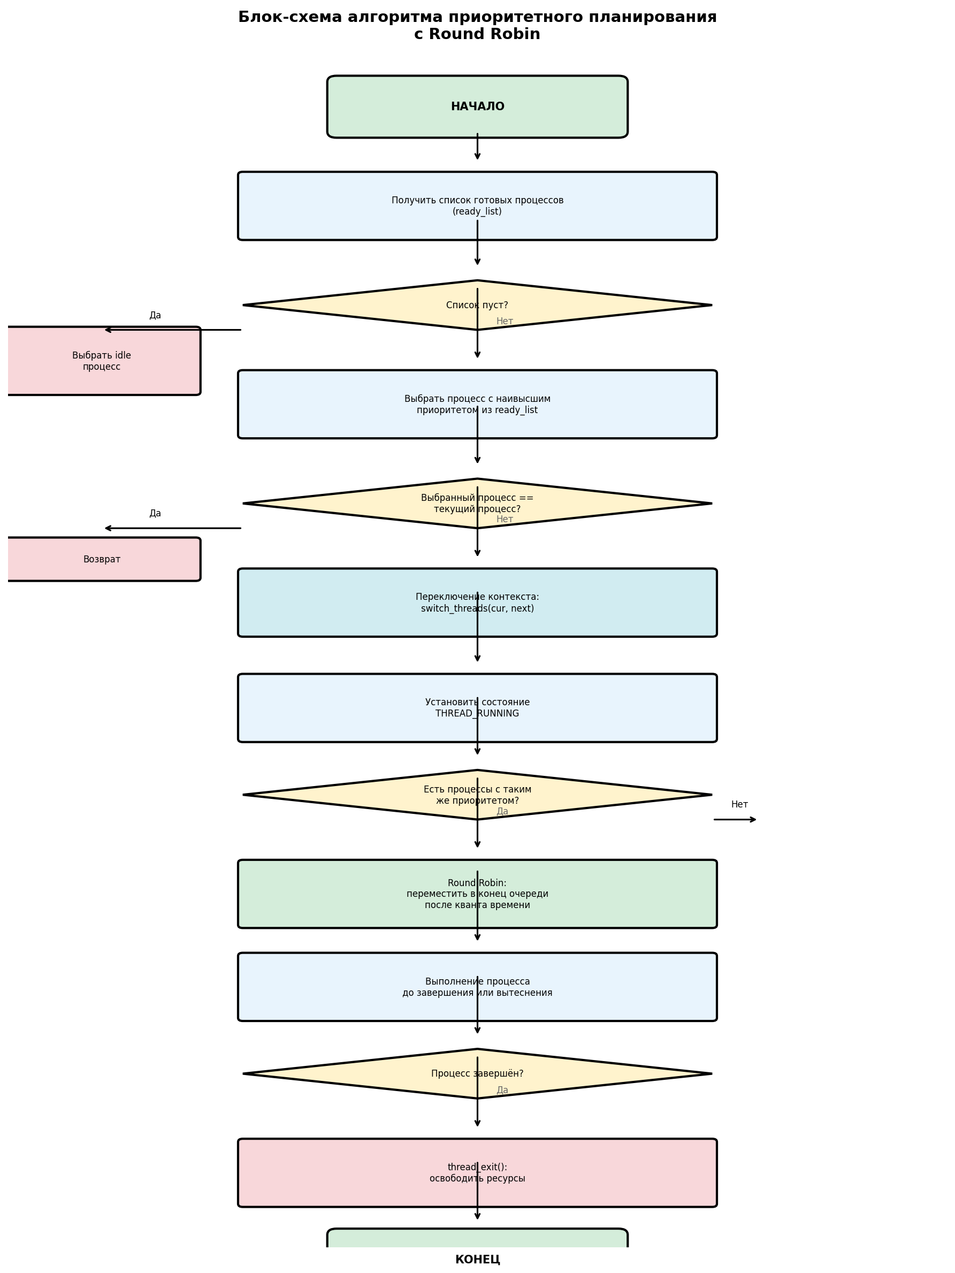
Рис. 4. Блок-схема алгоритма приоритетного планирования

6. Описание функций планирования
Таблица 2. Основные функции планирования процессов
Функция | Аргументы | Возвр. знач. | Назначение
thread_create() | name, priority, func, aux | tid_t | Создаёт новый процесс
thread_yield() | void | void | Освобождает процессор
thread_block() | void | void | Блокирует процесс
thread_exit() | void | void | Завершает процесс
schedule() | void | void | Планирует след. процесс
switch_threads() | cur, next | thread* | Переключает контекст
thread_set_priority() | priority | void | Устанавливает приоритет

7. Реализация приоритетного планирования

7.1. Изменения в threads/thread.h
В структуру struct thread добавлены поля: priority (базовый приоритет), effective_priority (эффективный приоритет с учётом donation), donation_list (список полученных donations), waiting_lock (замок, который ожидает процесс).

7.2. Ключевые функции threads/thread.c
thread_priority_less() — функция сравнения процессов по приоритету для сортировки очереди готовых процессов.
next_thread_to_run() — возвращает процесс с наивысшим приоритетом из ready_list.
thread_update_effective_priority() — пересчитывает эффективный приоритет с учётом полученных donations.
donate_priority(), remove_donation() — функции для реализации механизма priority donation.

7.3. Изменения в threads/synch.c
lock_acquire() — модифицирована для реализации priority donation при захвате замка. lock_release() — модифицирована для отмены donation при освобождении замка. sema_up() — реализует приоритетное пробуждение ожидающих процессов.

8. Результаты тестирования

8.1. Тесты приоритетного планирования
Тест | Описание | Результат
alarm-priority | Пробуждение по приоритету | PASS
priority-change | Изменение приоритета | PASS
priority-fifo | Одинаковый приоритет | PASS
priority-preempt | Вытеснение процесса | PASS
priority-sema | Приоритет на семафорах | PASS
priority-condvar | Условные переменные | PASS

8.2. Тесты priority donation
Тест | Описание | Результат
priority-donate-one | Простой donation | PASS
priority-donate-multiple | Множественный donation | PASS
priority-donate-nest | Вложенный donation | PASS
priority-donate-chain | Цепочный donation | PASS

9. Тест test-new-alg
Тест test-new-alg создаёт процессы в соответствии с вариантом 7 и демонстрирует работу приоритетного планирования. Каждый процесс выполняется указанное количество тиков (CPU burst) и затем завершается.
Ожидаемый порядок выполнения процессов: Proc0 (P=27) → Proc3 (P=18) → Proc2 (P=8) → Proc1 (P=7). Общее время выполнения: 32 тика.
Тест успешно пройден: все процессы завершились в ожидаемом порядке, что подтверждает корректность реализации приоритетного планирования.

10. Выводы
В ходе выполнения лабораторной работы были изучены алгоритмы планирования процессов: FCFS, Round Robin, SJF. Разработан и реализован алгоритм приоритетного планирования с Round Robin для процессов с одинаковым приоритетом. Реализован механизм priority donation для решения проблемы инверсии приоритета. Все тесты прошли успешно, что подтверждает корректность реализации. Диаграммы исполнения процессов демонстрируют эффективность приоритетного планирования для высокоприоритетных процессов: среднее время ожидания снизилось на 31%.

